## 专题02 空间向量的应用



图形用户界面, 文本, 应用程序, 聊天或短信

AI 生成的内容可能不正确。



**说明: 作业知识点1 ： 空间向量表示直线、平面**

1. 直线的方向向量

空间直线的方向用一个与该直线平行的非零向量来表示，该向量称为这条直线的一个方向向量.直线在空间中的位置， 由它经过的空间一点及它的一个方向向量完全确定.

1. 平面的法向量

如果表示向量 $\vec{n}$ 的有向线段所在直线垂直于平面 $α$，则称这个向量垂直于平面 $α$，记作 $\vec{n}⊥α$，如果 $\vec{n}⊥α$，那么向量 $\vec{n}$ 叫做平面 $α$ 的法向量．

注意：

①法向量一定是非零向量；

②一个平面的所有法向量都互相平行；

③向量 $\vec{n}$ 是平面的法向量，向量 $\vec{m}$ 是与平面平行或在平面内，则有 $\vec{m}⋅\vec{n}=0$．

3、平面的法向量的求法

第一步：写出平面内两个不平行的向量 $\vec{a}=(x_{1}，y_{1}，z_{1})$， $\vec{b}=(x_{2}，y_{2}，z_{2})$，

第二步：设平面的法向量为 $\vec{n}=\left(x,y,z\right)$，根据法向量与平面内直线垂直建立关于*x*、*y*、*z*的方程；

第三步：解方程组，取其中的一个解，即得法向量．（一般令一个值求出两外两个即可）

**注意：**

①法向量一定是非零向量；

②一个平面的所有法向量都互相平行；

③向量 $\vec{n}$ 是平面的法向量，向量 $\vec{m}$ 是与平面平行或在平面内，则有 $\vec{m}⋅\vec{n}=0$．

**知识点2： 判定直线、平面间的位置关系**



1、直线与直线的位置关系：不重合的两条直线*a*，*b*的方向向量分别为 $\vec{a},\vec{b}$．

①若∥，即=λ，则*a*∥*b*．

②若⊥，即· = 0，则*a*⊥*b*

2、直线与平面的位置关系： 直线 $l$ 的方向向量为，平面α的法向量为，且 $l⊥α$．

①若∥，即 =λ，则 $l⊥ α$

②若⊥，即· = 0，则 $a ∥ α$．

3、平面与平面的位置关系：平面*α*的法向量为 ，平面*β*的法向量为．

①若∥，即=λ，则*α*∥*β*

②若⊥，即 ·= 0，则*α*⊥*β*

说明: 作业**知识点3： 用空间向量方法求空间角**

1. 求异面直线夹角

图片包含 物体, 天线, 播放

AI 生成的内容可能不正确。

两条异面直线所成角的求法：设直线*a*，*b*的方向向量为 $\vec{a},\vec{b}$，其夹角为*θ*，则 $cos φ＝|cos θ|＝\frac{\left|\vec{a}⋅\vec{b}\right|}{\left|\vec{a}\right|\left|\vec{b}\right|}$（其中*φ*为异面直线*a*，*b*所成的角）．

范围：

1. 求线面角

图表, 折线图

AI 生成的内容可能不正确。

设直线的方向向量为 $\vec{n}$，平面的法向量为 $\vec{n}$，直线与平面所成的角为，与的角为，则有 $\sin{θ}=\left|\cos{ϕ}\right|=\frac{\left|\vec{a}⋅\vec{n}\right|}{\left|\vec{a}\right|\left|\vec{n}\right|}$．

范围： $[0^{°},{90}^{°}]$

1. 求二面角的平面角

图表, 雷达图

AI 生成的内容可能不正确。

若分别为面的法向量，则二面角的平面角为的夹角或它们的补角。

范围：

说明: 作业**知识点4： 空间向量法求距离问题**

1. 异面直线间的距离

图片包含 游戏机

AI 生成的内容可能不正确。

设两条异面直线 $a,b$ 的公垂线的方向向量为 $\vec{n}$**，**这时分别在 $a,b$ 上任取 $A,B$ 两点，则向量在 $\vec{n}$ 上的正射影长就是两条异面直线 $a,b$ 的距离．则 $d=|\vec{AB}⋅\frac{\vec{n}}{|\vec{n}|}|=\frac{|\vec{AB}⋅\vec{n}|}{|\vec{n}|}$ 即两异面直线间的距离，

2、点到平面的距离

为平面外一点（如图），为平面的法向量，过作平面的斜线及垂线．

手机屏幕截图

AI 生成的内容可能不正确。

*A*为平面α外一点（如图）， $\vec{n}$ 为平面α的法向量，过*A*作平面*α*的斜线*AB*及垂线*AH*．

$|\vec{AH}|=|\vec{AB}|⋅\sin{θ}=|\vec{AB}|⋅|\cos{<}\vec{AB},\vec{n}>|=|\vec{AB}|\frac{\vec{|AB}⋅\vec{n}|}{\left|\vec{AB}\right|⋅\left|\vec{n}\right|}$ $⇒d=\frac{|\vec{AB}⋅\vec{n}|}{|\vec{n}|}$



**【题型1 空间向量表示直线、平面】**

|  |
| --- |
| 高妙技法  了解直线的方向向量与平面法向量的定义。 |

1．（25-26高二上·宁夏·月考）已知空间两点，，与同向的单位向量是（    ）

A． B．

C． D．

2．（25-26高二上·广东惠州·期中）已知点若平面的一个法向量为则（    ）

A． B． C．3 D．

3．（25-26高二上·山东济宁·期中）阅读材料：空间直角坐标系中，过点且一个法向量为的平面的方程为，阅读上面材料，解决下面问题：直线是两平面与的交线，则下列向量可以为直线的方向向量的是（    ）

A． B． C． D．

4．（25-26高二上·北京西城·期中）空间直角坐标系中，已知，，，则“”是“为平面的法向量”的（    ）

A．充分不必要条件 B．必要不充分条件

C．充分必要条件 D．既不充分也不必要条件

**【题型2 证直线平面的位置关系】**

|  |
| --- |
| 高妙技法  掌握线线平行-线面平面-面面平行三者之间的关系，用向量的方法来证明线的平行关系。  掌握线线垂直-线面垂直-面面垂直三者之间的关系，用向量的方法来证明线的垂直关系。 |

1．（25-26高二上·浙江嘉兴·月考）在正四棱柱中，，*P*为的中点.

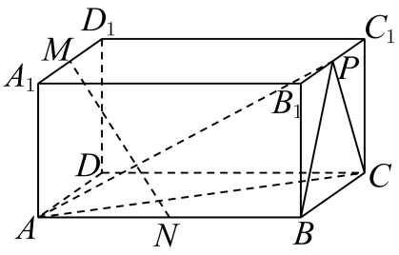

(1)取中点，中点，求证：平面.

(2)求证：平面平面

2．（25-26高二上·山东济宁·期中）棱长为2的正方体中，为的中点，为中点，为的中点．

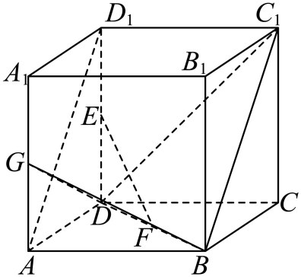

(1)证明：平面；

(2)证明：平面平面．

3.（25-26高二上·四川内江·月考）如图，在正方体中，其棱长为2；

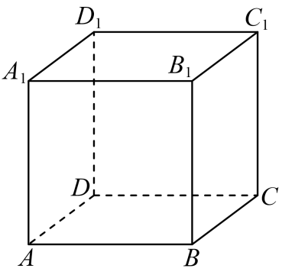

(1)求三棱锥外接球的体积；

(2)*M*，*N*分别是的中点，过*BD*的平面平面，求平面截正方体所得截面的面积；

(3)若是线段上的一点，若平面，试判断点在线段上的位置，并说明理由

4．（25-26高二上·新疆喀什·期中）已知正方体的棱长为 2，以为原点，分别以，，为，，轴建立空间直角坐标系．

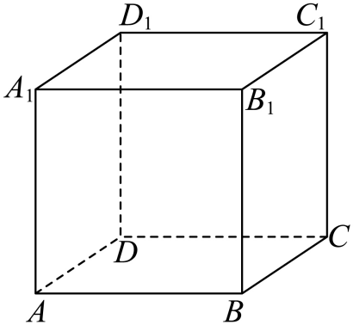

(1)写出点，，的坐标；

(2)求平面的一个法向量；

(3)证明：直线平面．

**【题型3 空间向量求异面直线夹角】**

|  |
| --- |
| 高妙技法  求异面直线夹角常用的方法有几何法跟建系法跟向量法，若空间直线容易平移构建平面直线夹角时，可以考虑用几何法，常出现在小题中，若题目建系方便可以考虑用建系方式，一般用在大题中，建系容易计算量较大，向量法则在特殊情况下适用。 |

1．（25-26高二上·山东·月考）如图､在等边三角形中，点分别在边，边上，且，,将三角形沿折起，将点翻折至点处，使得平面平面，则直线与所成角的正切值为（    ）

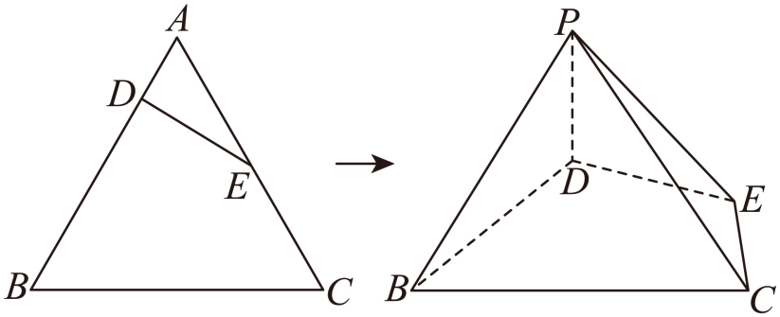

A． B． C． D．

2．（25-26高二上·重庆·期中）在直三棱柱中，，，分别是，的中点，，，则与所成角的余弦值是（   ）

A． B． C． D．

3．（25-26高二上·北京·月考）如图，四棱锥中，平面，，．为的中点，点在上，且．

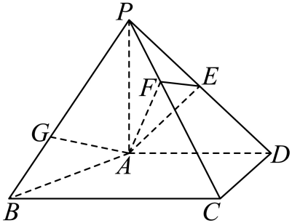

(1)求点到平面的距离；

(2)在棱上，是否存在点，使得四点共面?若存在，求出的值，若不存在，请说明理由．

(3)设平面与平面的交线为，求直线与直线所成角大小．

4．（25-26高三上·黑龙江·月考）如图，在三棱锥中，底面，，，二面角的大小为，为的中点.

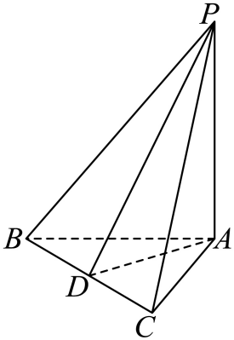

(1)证明：平面；

(2)若，求异面直线与所成角的余弦值.

**【题型4 空间向量求线面角】**

|  |
| --- |
| 高妙技法  在用空间向量求线面角的时候，是由直线的方向向量与平面的法向量计算它们夹角的余弦值，要弄清这个夹角与我们所求的线面角还需要转换。 |

1．（25-26高二上·重庆·期中）已知四棱锥的底面是边长为2的正方形，底面，且是棱的中点，以为坐标原点，建立如图所示的空间直角坐标系.

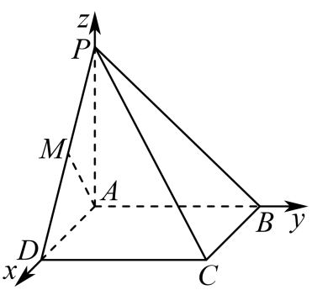

(1)证明：直线平面；

(2)求直线与平面所成角的正弦值.

2．（25-26高三上·贵州贵阳·期中）如图，在四棱锥中，底面是矩形，平面底面，平面底面，，点在线段上，.

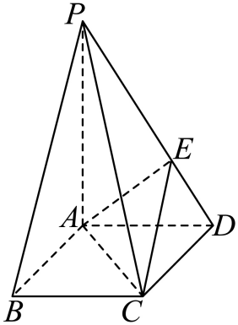

(1)证明：底面；

(2)求直线与平面所成角的正弦值.

3．（25-26高二上·广东东莞·期中）在中，分别是上的点，满足，且．将沿折起到的位置，使在棱上移动（包含端点）．

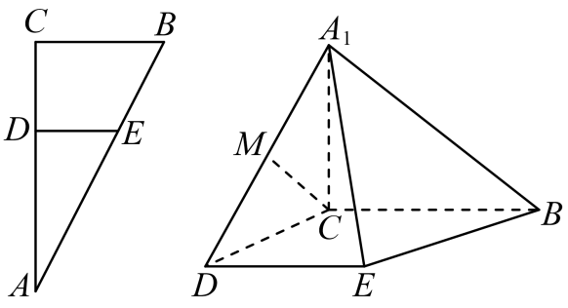

(1)求证：；

(2)当为棱的中点时，求平面与平面夹角的余弦值．

(3)设直线与平面所成角为，求的最大值．

4．（25-26高三上·福建福州·月考）如图，几何体是由等高的半个圆柱和个圆柱拼接而成，点为弧的中点

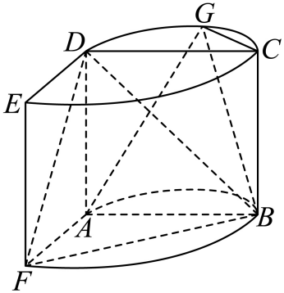

(1)证明：平面*BCG*；

(2)若，且点到平面*ABG*的距离为.

（i）求*AD*；

（ii）若是劣弧上的动点，是半圆弧上的动点，求直线*AP*与直线*DQ*所成角余弦值的最大值.

**【题型5 空间向量求二面角】**

|  |
| --- |
| 高妙技法  二面角的取值范围与线线角、线面角不一样，所以在求余弦值的时候要注意正负。 |

1．（25-26高三上·湖北武汉·月考）已知四棱锥，平面，，，且.

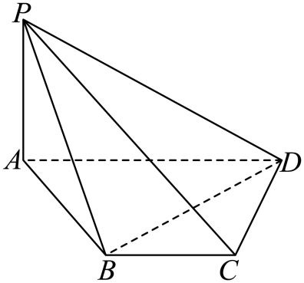

(1)证明：平面平面；

(2)求平面与平面夹角的余弦值.

2．（25-26高二上·广西·月考）在四棱台中，平面平面，底面为正方形，，、*E*，*F*，*G*分别是，，的中点，*M*是线段上的一点.

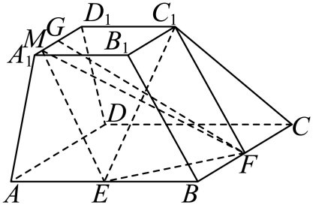

(1)证明：；

(2)求直线与平面所成角的正弦值；

(3)求锐二面角余弦值的最小值.

3．（25-26高二上·四川成都·月考）在平行四边形中（如图1），，为的中点，将等边沿折起，连接，，且（如图2）

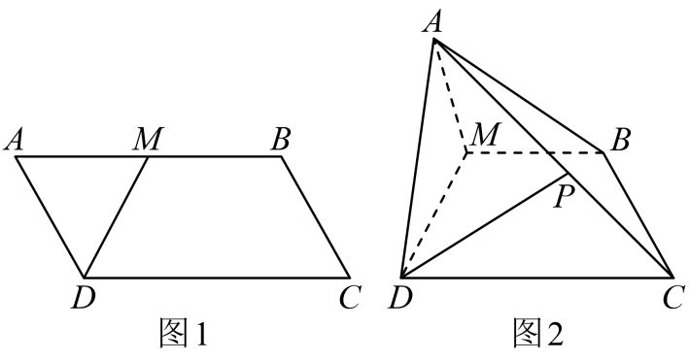

(1)求证：平面；

(2)点在线段上，若点到平面的距离为，求平面与平面所成角的余弦值．

4．（25-26高二上·贵州贵阳·月考）如图，平面，，，，，.

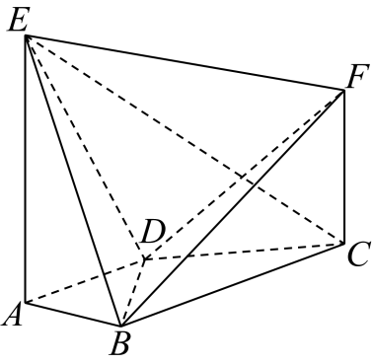

(1)求证：平面；

(2)求平面与平面所成角的余弦值.

**【题型6 空间向量求点到平面距离】**

|  |
| --- |
| 高妙技法  在几何法中，可以由体积反求点到平面距离，在建系中，可以在由点与平面任意一点构成的直线与平面法向量之间求向量积，从而可以求点到平面距离。 |

1．（25-26高三上·江西·月考）已知正方体中，，若点为线段上靠近的三等分点，则点*C*到平面的距离为（   ）

A． B． C． D．

2．（25-26高二上·北京东城·月考）如图，在四棱锥中，底面为矩形，侧棱底面，，是的中点，点在棱上且

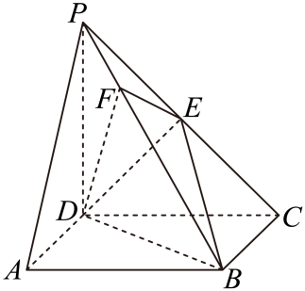

(1)求证：∥平面；

(2)求点到平面的距离．

3．（25-26高二上·贵州贵阳·月考）如图，在四棱锥中，侧棱底面*ABCD*，底面*ABCD*是矩形，其中是*PD*的中点.

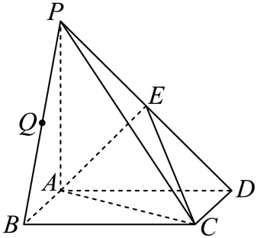

(1)求证：平面*ACE*；

(2)若点为*PB*的中点，求点到平面*ACE*的距离.

4．（25-26高三上·河南商丘·月考）如图，在直三棱柱中，，分别为棱，的中点，为等腰直角三角形，且.

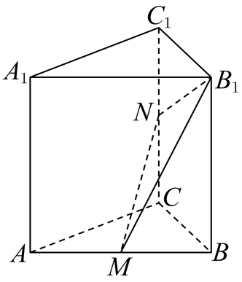

(1)证明：

(2)求三棱锥的体积

(3)求点到平面的距离

**【题型7 空间向量求点到直线距离】**

|  |
| --- |
| 高妙技法  根据直线方程确定直线上的一点和直线的方向向量，再求出向量 $\vec{PQ}$，最后利用点到直线的距离公式进行计算. |

1．（湖北省云学联盟2025-2026学年高二上学期12月月考数学试题）在空间直角坐标系中，直线经过点，且其方向向量，则点到直线的距离为（    ）

A． B． C． D．

2．（25-26高二上·湖北·月考）已知直线过定点且方向向量为则点到的距离为（    ）

A． B． C． D．

3．（25-26高二上·辽宁沈阳·月考）在空间直角坐标系中，若直线经过点且以向量为方向向量，则这条直线可以用方程来表示．已知直线的方程为，则点到距离为

4．（25-26高二上·安徽·期中）若直线过原点，且直线的方向向量，则点到直线的距离为 .

**【题型8 空间向量求异面直线距离】**

|  |
| --- |
| 高妙技法  异面直线的距离与其公垂线的方向向量有关，然后应用异面直线距离公式计算求解。 |

1．（25-26高二上·河南新乡·月考）正四棱锥中，*O*为底面*ABCD*的中心，*P*为侧棱*SD*的中点，且，则异面直线*BD*与*PC*的距离是（   ）

A． B． C． D．

2．（多选）（25-26高二上·福建泉州·月考）布达佩斯的伊帕姆维泽蒂博物馆收藏的达·芬奇方砖是在正六边形上画了具有视觉效果方体图案（如图1）把三片这样的达•芬奇方砖拼成图2的组合，这个组合再转换成图3的几何体.若图3中每个正方体的棱长为，则（   ）

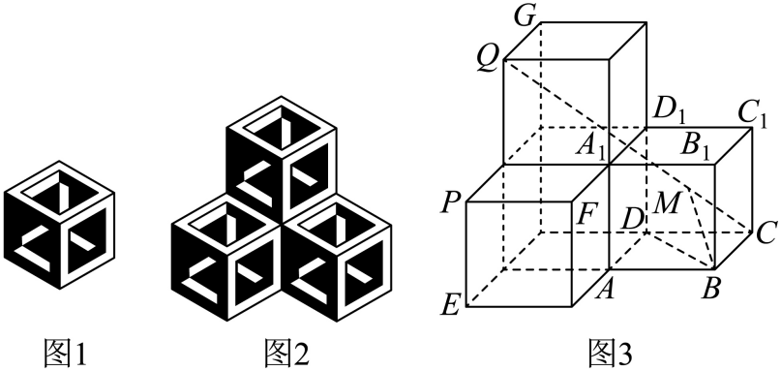

A．

B．点到直线的距离是

C．若为线段上的一个动点，则的最大值为

D．异面直线与所成角的正切值为

3．（25-26高二上·北京·期中）如图，直角三角形和等边三角形所在平面互相垂直，，点是直线上的动点．

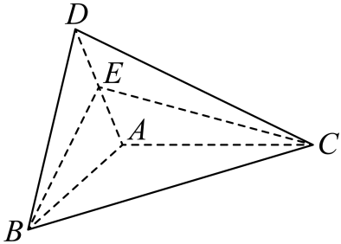

(1)设为的中点，求证：；

(2)若直线和平面所成角的正弦值为，求的值；

(3)设点是直线上的动点，求线段的长度的最小值．

4．（25-26高二上·重庆·期中）如图，在四棱锥*P*-*ABCD*中，底面*ABCD*是边长为4的正方形，侧面*PAD*是正三角形，侧面底面*ABCD*，*E*，*F*分别是*PD*，*AB*的中点.

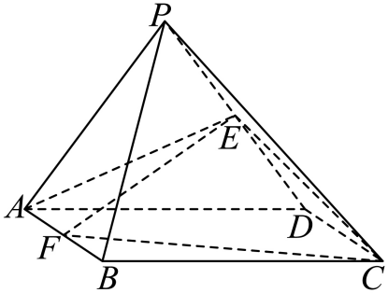

(1)证明：*AE*⊥平面*PCD．*

(2)求平面*EFC*与平面*ABCD*夹角的余弦值.

(3)若*H*，*Q*分别是直线*AE*，*CF*上的动点，求*HQ*长度的最小值.

**【题型9 空间向量求平面间的距离】**

|  |
| --- |
| 高妙技法  两平行平面间的距离可转化为点到平面的距离，结合点到平面距离的向量公式可求得。 |

1．（25-26高二上·辽宁大连·期中）两平行平面，分别经过坐标原点和点，且两平面的一个法向量，则两平面间的距离是（   ）

A． B． C． D．

2．（25-26高二上·贵州贵阳·月考）如图，在棱长为的正方体中，平面与平面的距离为 .

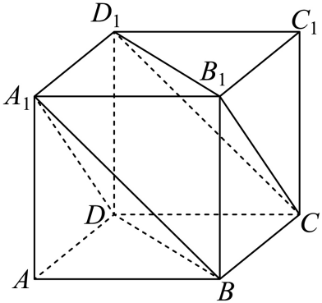

3．（25-26高二上·全国·单元测试）空间直角坐标系中，，，，其中，，，，已知平面平面，则平面与平面间的距离为 .

4．（25-26高二上·新疆巴音郭楞·月考）如图所示，在直三棱柱中，，点*E*在线段上，且，*D*、*F*、*G*分别为的中点.

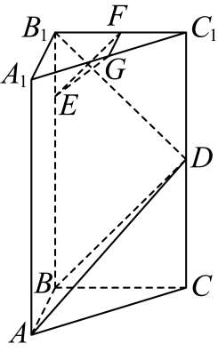

(1)求证：平面*EGF*平面*ABD*；

(2)求平面*EGF*与平面*ABD*的距离.

**【题型10 存在性问题探索】**

|  |
| --- |
| 高妙技法  存在性问题可以先假设存在，再论证。 |

1．（25-26高二上·福建三明·期中）如图1，在中，、分别为、的中点，为的中点，，.将沿折起到的位置，使得平面平面，如图

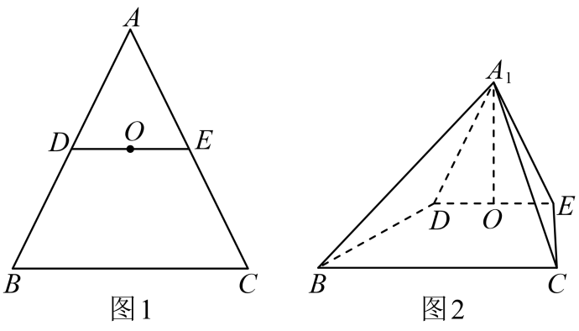

(1)求证：；

(2)求直线和平面所成角的正弦值；

(3)线段上是否存在点，使得直线和所成角的余弦值为？若存在，求出的值；若不存在，请说明理由.

2．（25-26高三上·宁夏·月考）如图1，在中，，，分别为边，的中点，且，将沿折起到的位置，使，如图2，连接，.

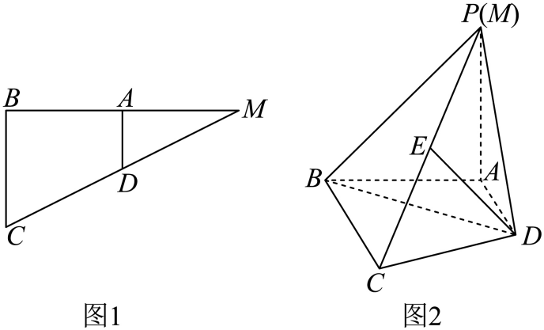

(1)求证：平面；

(2)若为的中点，求直线与平面所成角的正弦值；

(3)线段上一动点满足，判断是否存在，使平面与平面夹角正弦值为，若存在，求出的值；若不存在，请说明理由.

3．（25-26高三上·安徽·期中）如图，在直四棱柱中，，，，，是的中点，是上的一个动点，点在上，且满足．

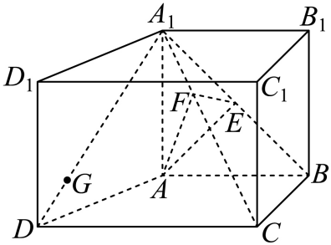

(1)证明：．

(2)证明：平面平面．

(3)试问：是否存在，，，四点共面？若存在，求出的值；若不存在，请说明理由．

4．（2026高三·全国·专题练习）如图，已知四棱台的上、下底面分别是边长为2和4的正方形，，且底面*ABCD*，点*P*，*Q*分别是棱的中点．在底面*ABCD*内是否存在点*M*，满足平面？若存在，请说明点*M*的位置，若不存在，请说明理由．

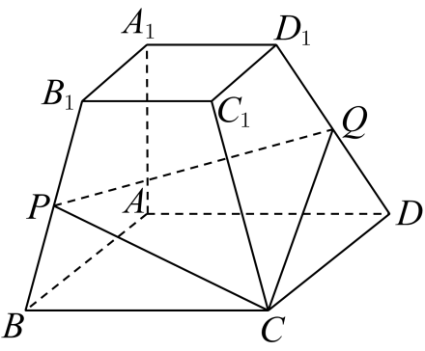



1．（25-26高二上·北京·期中）在空间直角坐标系中，已知点，，．若点在平面内（与，，三点都不重合），则点的坐标可以是 ．

2．（25-26高二上·浙江湖州·月考）在正三棱锥中，棱两两垂直，分别是棱和的中点，且，则异面直线与所成角的余弦值为（   ）

A． B． C． D．

3．（25-26高二上·广西贺州·月考）如图，在四棱锥中，底面为直角梯形，，且平面平面为线段上一点，且，则直线与平面所成角的正弦值为（　　）

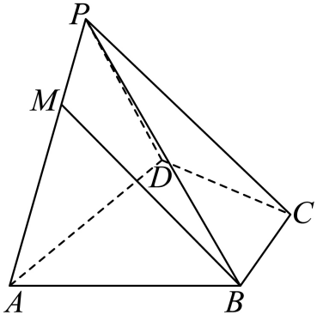

A． B． C． D．

4．（2025高三·全国·专题练习）如图，在直三棱柱中，，，．是的中点，是与的交点．

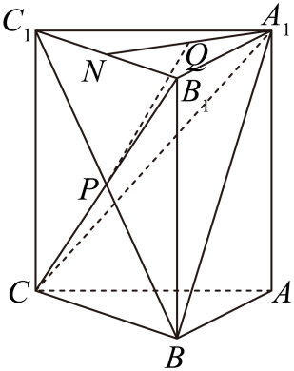

(1)求直三棱柱的体积；

(2)若是的中点，证明：平面；

5．（25-26高二上·山东·月考）如图，在正四棱锥中，所有棱长都相等，点分别是棱的中点，点在棱上，且.

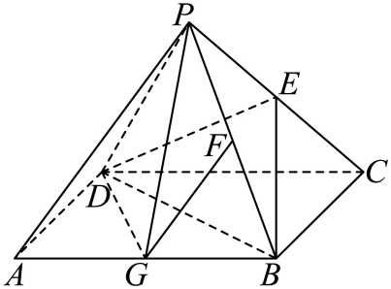

(1)若，证明：平面；

(2)当异面直线与所成角为时，求实数的值；

(3)求平面与平面夹角余弦值的取值范围.

6．（25-26高三上·河北秦皇岛·期中）已知在三棱锥中，，,，,分别是直线和上的动点，存在实数，使得成立，则到直线距离的取值范围为 ．

7．（25-26高二上·山东临沂·期中）在三棱锥中，、均为等腰直角三角形，其中，，，点*M*，*N*分别在线段*AB*，*PC*上，则的最小值为 .

8．（25-26高二上·北京·期中）如图，在三棱柱中，侧面底面，为中点，过点，，的平面与交于点，，，，

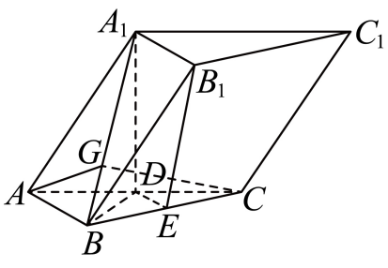

(1)求证：为中点；

(2)设是线段上一点（不包含线段端点），若平面与平面所成的角是30°，求的值.

9．（25-26高二上·江西九江·月考）如图，在四棱锥中，与均为等腰直角三角形，，为的中点．平面，.

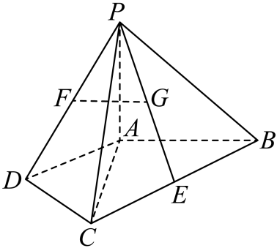

(1)若分别为的中点，求证：平面；

(2)求平面与平面所成角的余弦值.

(3)问在线段上，是否存在点，使直线与平面所成角的正弦值为，若存在，求点的位置；若不存在，说明理由；

10．（25-26高二上·四川绵阳·月考）如图，在四棱锥中，平面平面，，为棱的中点．

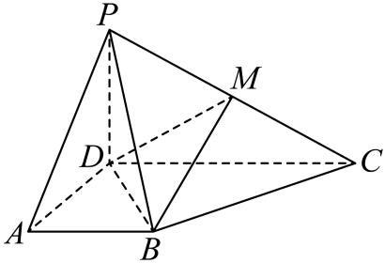

(1)证明：平面；

(2)若，

（i）求平面与平面的夹角的正弦值；

（ii）在线段上是否存在点，使得点到平面的距离是？若存在，求出的值；若不存在，说明理由．